附件4
天津实验中学交通指南
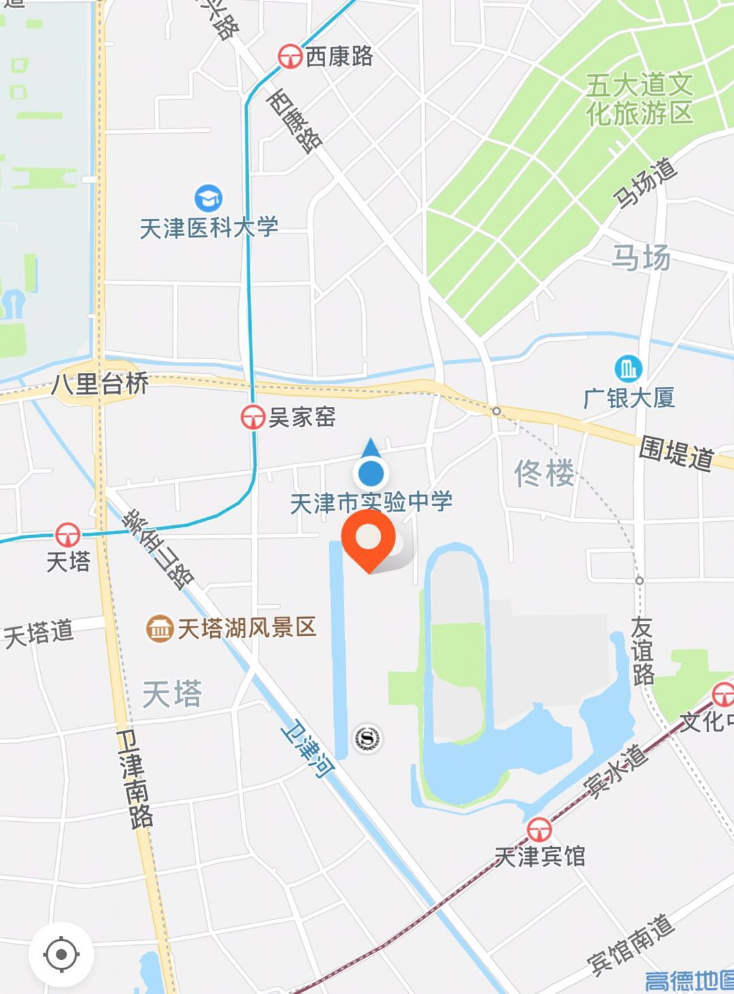

乘车路线：
天津滨海国际机场乘坐地铁2号线（开往曹庄方向）到天津站，换乘地铁3号线（开往南站方向）到吴家窑（D口出），步行696米到达天津市实验中学。
天津站（东站）乘坐地铁3号线（开往南站方向）到吴家窑（D口出），步行696米到达天津市实验中学；或乘坐公交96路在吴家窑站下车步行约10分钟到达；或乘坐公交845路、951路到佟楼站下车步行约10分钟到达。

